臺北市立大同高級中學 106 學年度第一學期教學研究會/社群活動/工作坊
高中部【社會科(領域)】 【第 6 次】會議紀錄
會議時間 | 106年12月13日  星期三  9時10分至11時00分 | 會議地點 | 三樓  簡報室
會議主席 | 蕭玉琴 | 會議記錄 | 吳郁瑄
出席人員 | 如簽到表所列
會議內容
- 會議開始
- 主席宣布會議開始

二、討論事項
1. 共同事項
(1) 本學期教研會會議紀錄須於1/5前上傳
(2) 提醒考試違規事項
(3) 實驗室安全衛生宣導
(4) 各科召集人於12/18前上傳107校本課程計畫
(5) 寒假作業
(6) 106學年度議題融入教學教案
(7) 請假事宜
(8) 命題老師試題難易度與繳交試題時間
2.高中部近期活動日程
3.各處室之提醒事項

- 校長致詞
1.社會科課綱相關事宜
【必修】－必修、校定必修(需跨領域)
【選修】－加深加廣、探測實作、多元選修、充實性補強性選修
2. 96-106年學測分析
(1)各科級分統計分析(全國vs大同)
(2)社會科－偏易的常態
(3)107直升委員為會決議，直升入學60人降為57人

四、臨時動議：
- 素卿老師
學生努力在指考表現不錯，二類情況較需注意。學生讀書態度和家長輔助相當重要，縱使學校提供資源，學生是否能珍惜。
校長回應
現在以高中部學生入學仍以會考來算，入學學生會往後段收。
期許學生成績不下滑或下滑的比較少。
未來將考慮是否取消早自習晚到。
(2~5點由俞君老師整理出)
- 史地公是否三次段考都要考？如果不考，監考時數的分配則須重新考量。也應思考體育班的課程進度與考試安排。
教務主任回應
中山、景美的社會科，不論社會組或自然組都有考，自然科也是。
會參考各學校對於社會、自然科，針對不同類組在三次段考考的科目。
學校也會不斷進行評估考程分配的優缺點。
段考要不要考，會重視學生態度，各科可以私底下討論要不要考。

- 加深加廣的選修，需要校方老師要去研習，如：台中女中11/20研習，各校至少派一位。但收到的通知是旅費自出，會降低老師前往研習的意願。 加深加廣可能成為跑班選修，低於12人就不開課，應思考學生是否都會參與地理相關的課程，基於現實的考量，是否該降低修課時數的門檻。另外，與其他科目排在同時間，社會可能相對主科來的弱勢，若沒辦法開成，老師鐘點費不足，該如何配合。
教務主任回應
108課綱小組會議可再討論加深加廣相關問題，自然科也有類似疑問開課是否一定要在同一個時段，現階段以班群方式，有些學校不是以大跑班的方式，而是以學群編班，也有人數可能不足的問題，得把學群類似的湊成一個班。目前設計思考在考量是否要更動。
研習的部分會在主管會報提出，很重要的話可以排公假，請研發處做評估。

- 總召兼導師是否要積分是否各自算?
教務主任回應
可以在之後的校務會議中提出討論。

- 針對圖書館報告第5點，前瞻基礎建設的部分(目前電子白板是滑軌的 想要改成觸控式液晶螢幕鑲嵌式)，若還要花錢更改黑板，是否有點本末倒置，可以用投票決定嗎。 或是更新專科教室，用在加強或修繕資訊設備。
教務主任回應
這次的預算僅針對普通班教室，預算能不能拿來修繕其他設備，需由圖書館那邊做確認。
※散會

活動寫真
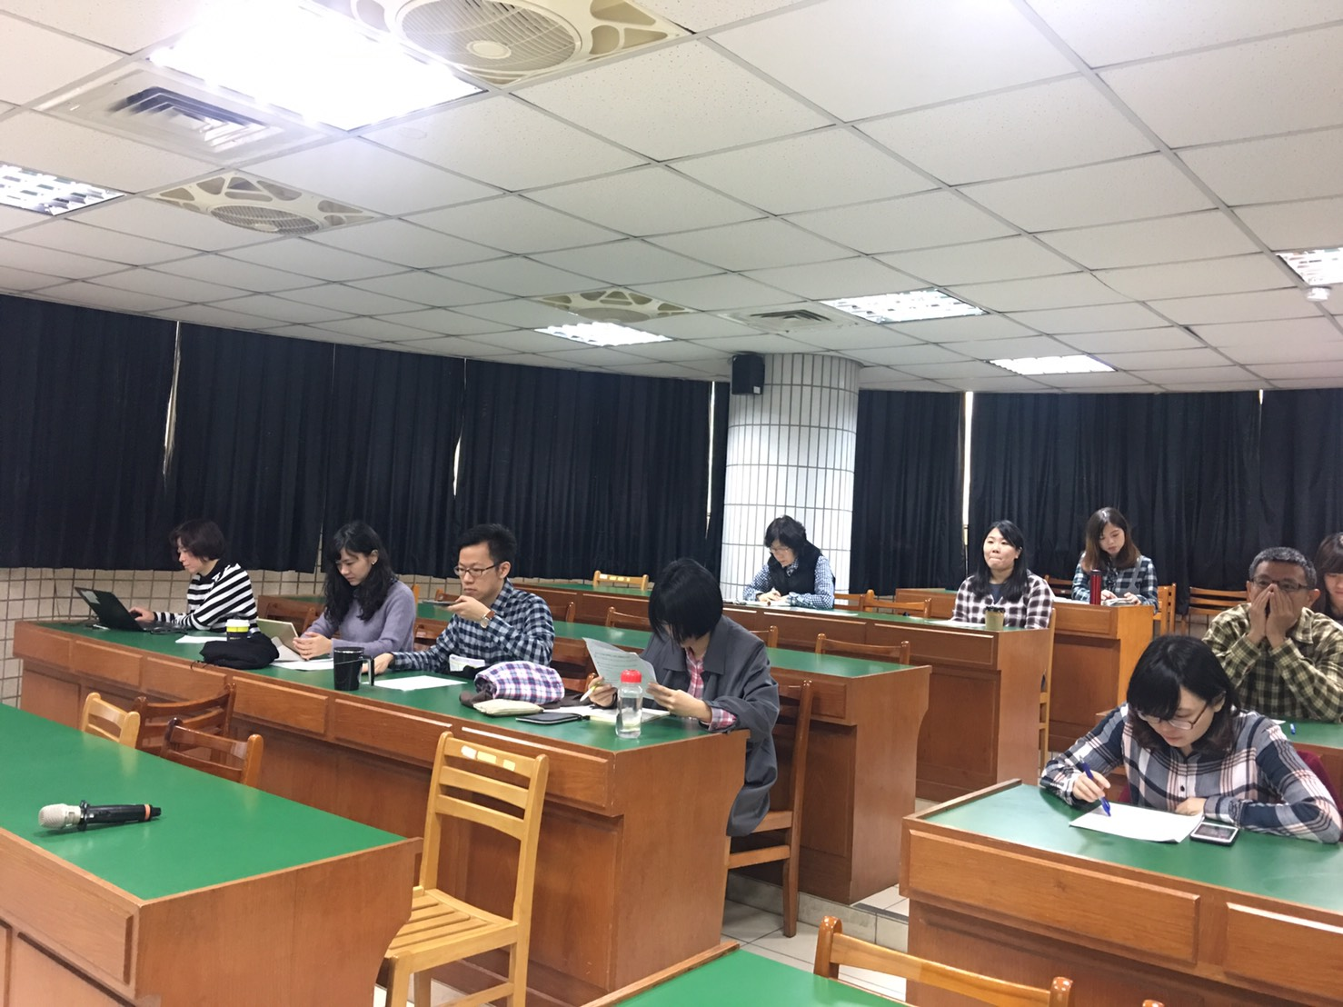 | 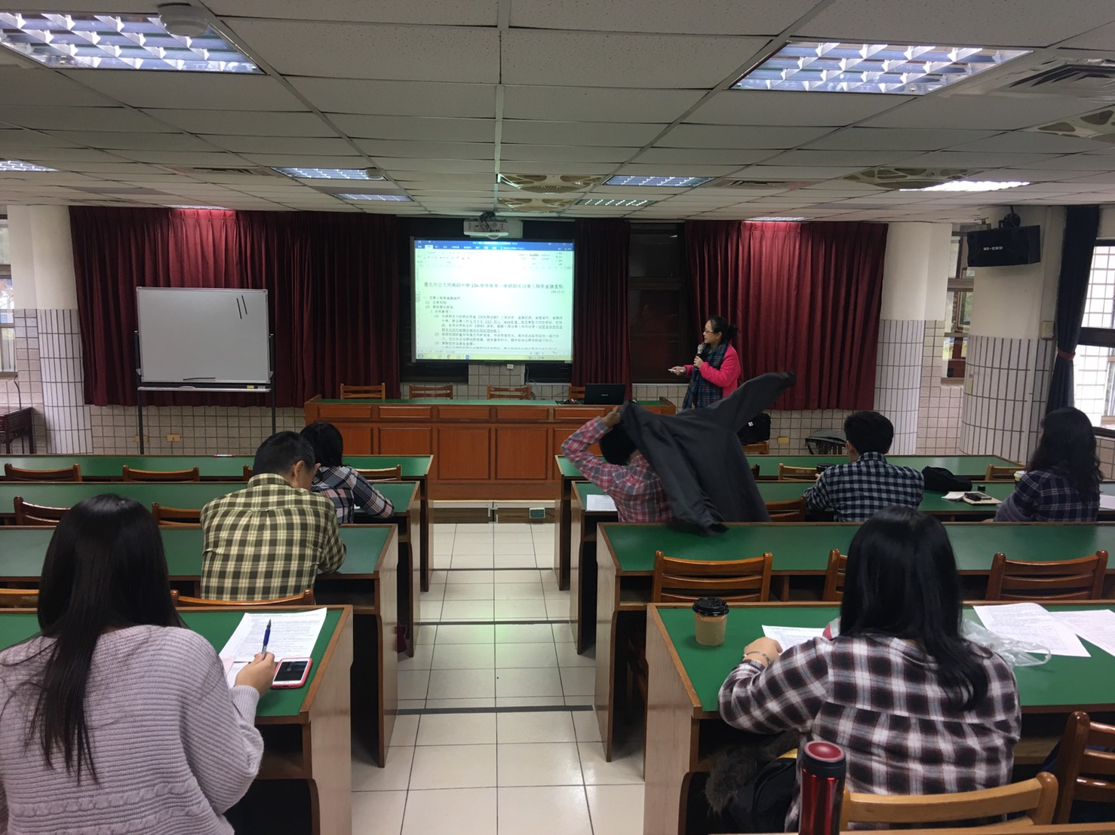
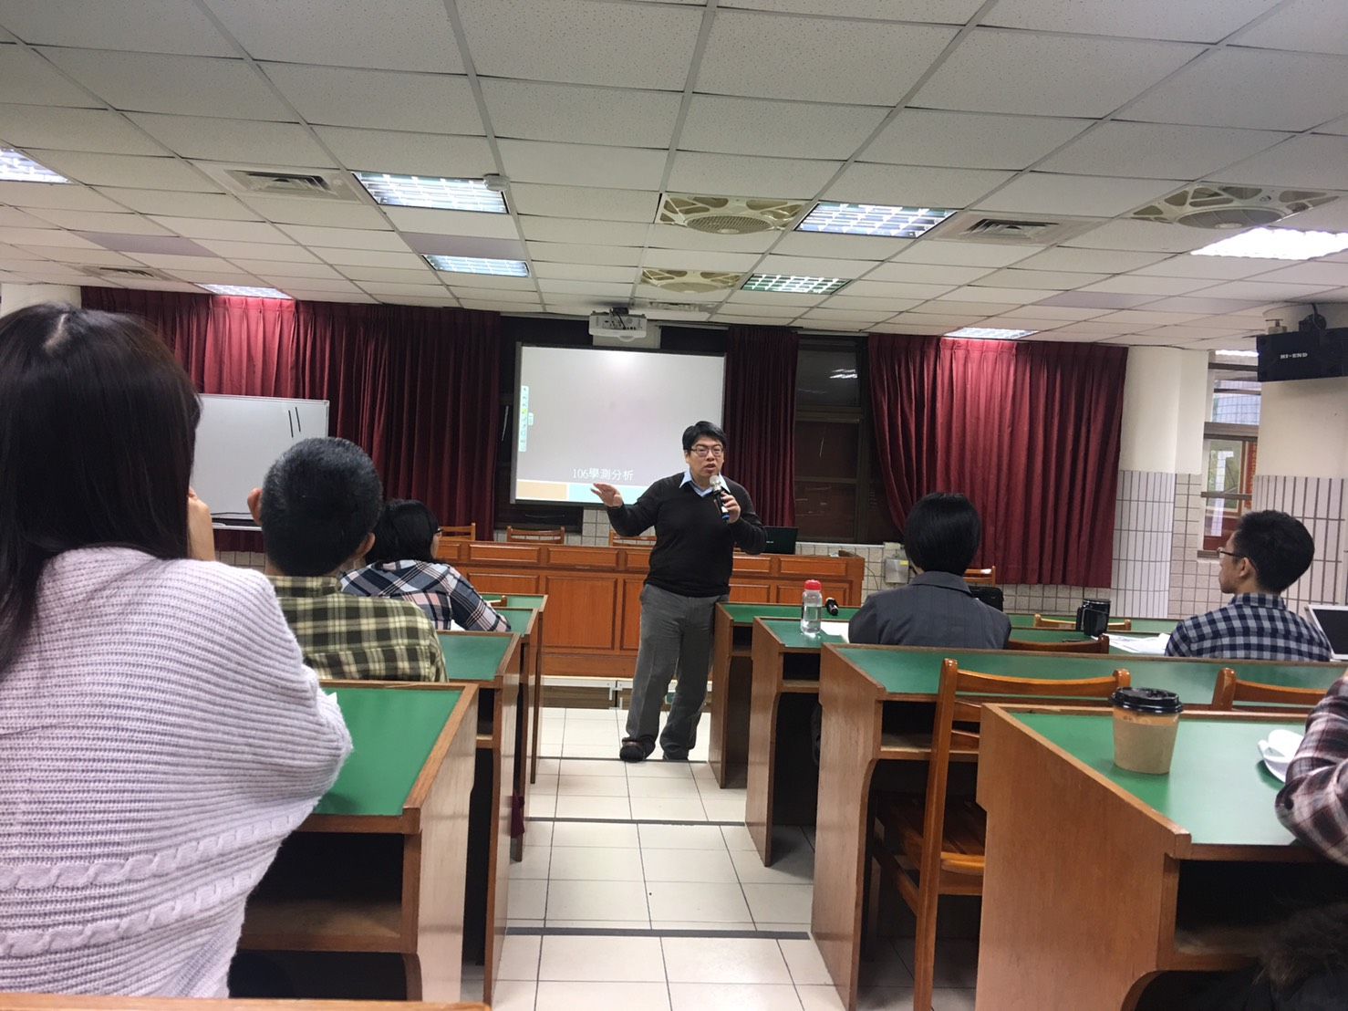 | 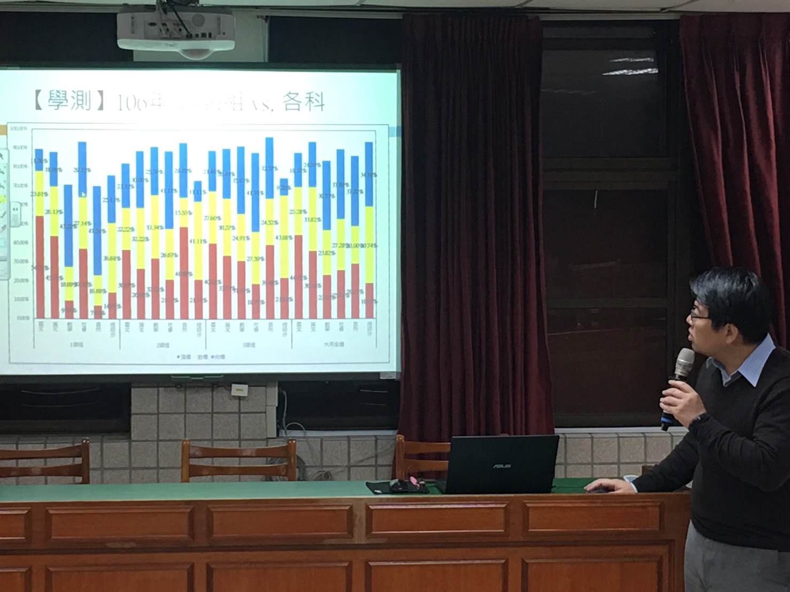
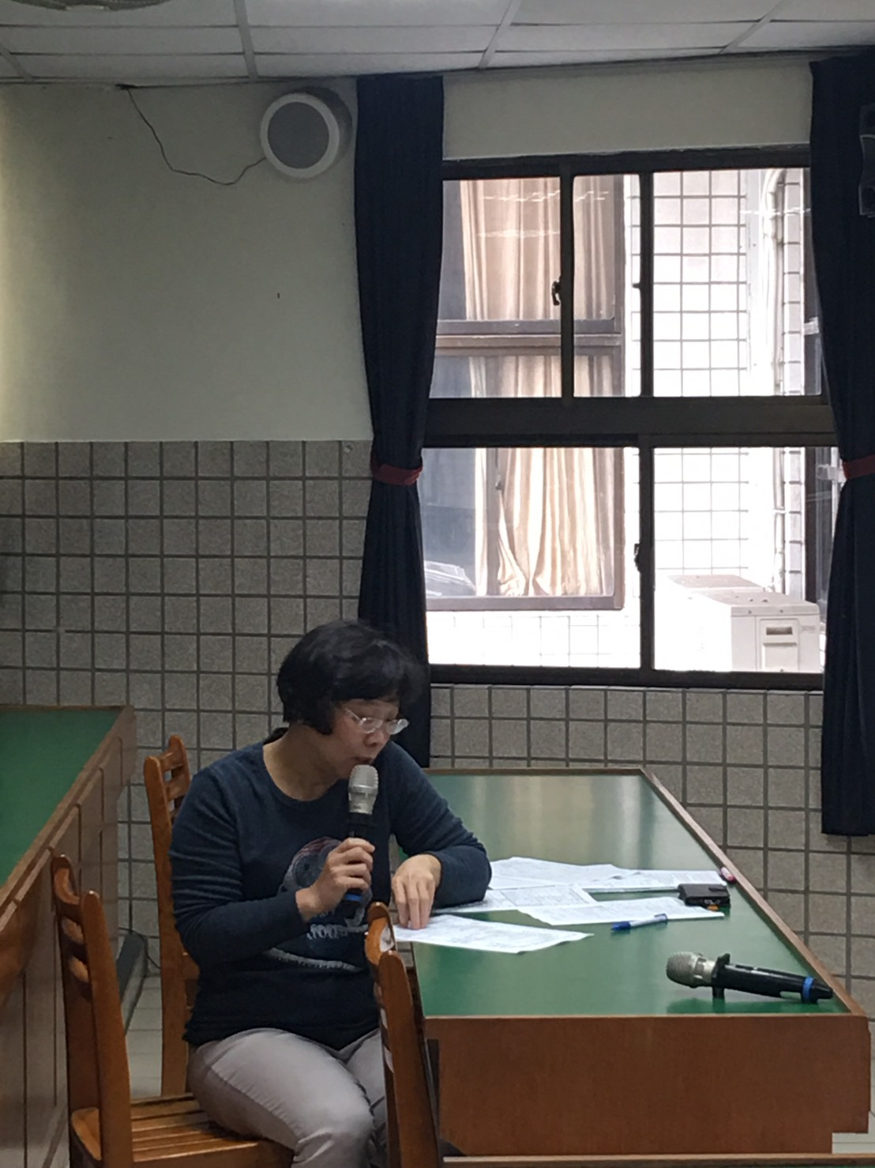 | 